Extra blad bij de weektaak groep ¾

Deze week op de vrijdag geen weekprogramma maar een paar challenges. Hieronder staan een paar opdrachten waarin we jullie uitdagen om die voor ons te doen.
Het zou heel leuk zijn wanneer papa of mama dit kan filmen of op de foto zetten en dan naar ons mailen.

Dikke knuffels van juf Monique en juf Karin.

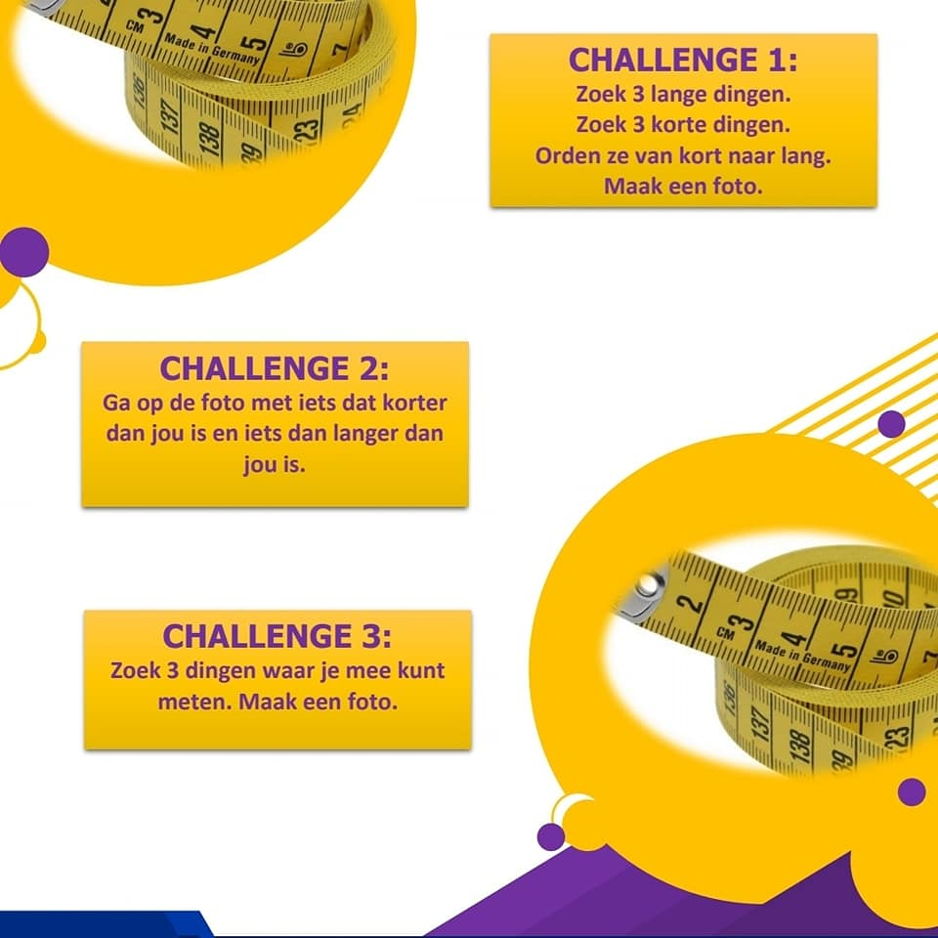

4. Maak een foto alsof je in een achtbaan zit (gebruik een filter op de telefoon, of bouw zelf een achtbaan
5. Loop 10 keer de trap op en af
6. Trek zonder je handen te gebruiken je sokken uit
7. Iets doen om een ander blij te maken. Wat heb je gedaan?
8. Zoek 5 dingen die beginnen met een b
9. Knutsel een fantasiedier
10. Begin vandaag met de 30 dagen tekenchallenge . Bewaar ook alle 30 opdrachten . Dus 30 dagen, elke dag een tekening maken.

